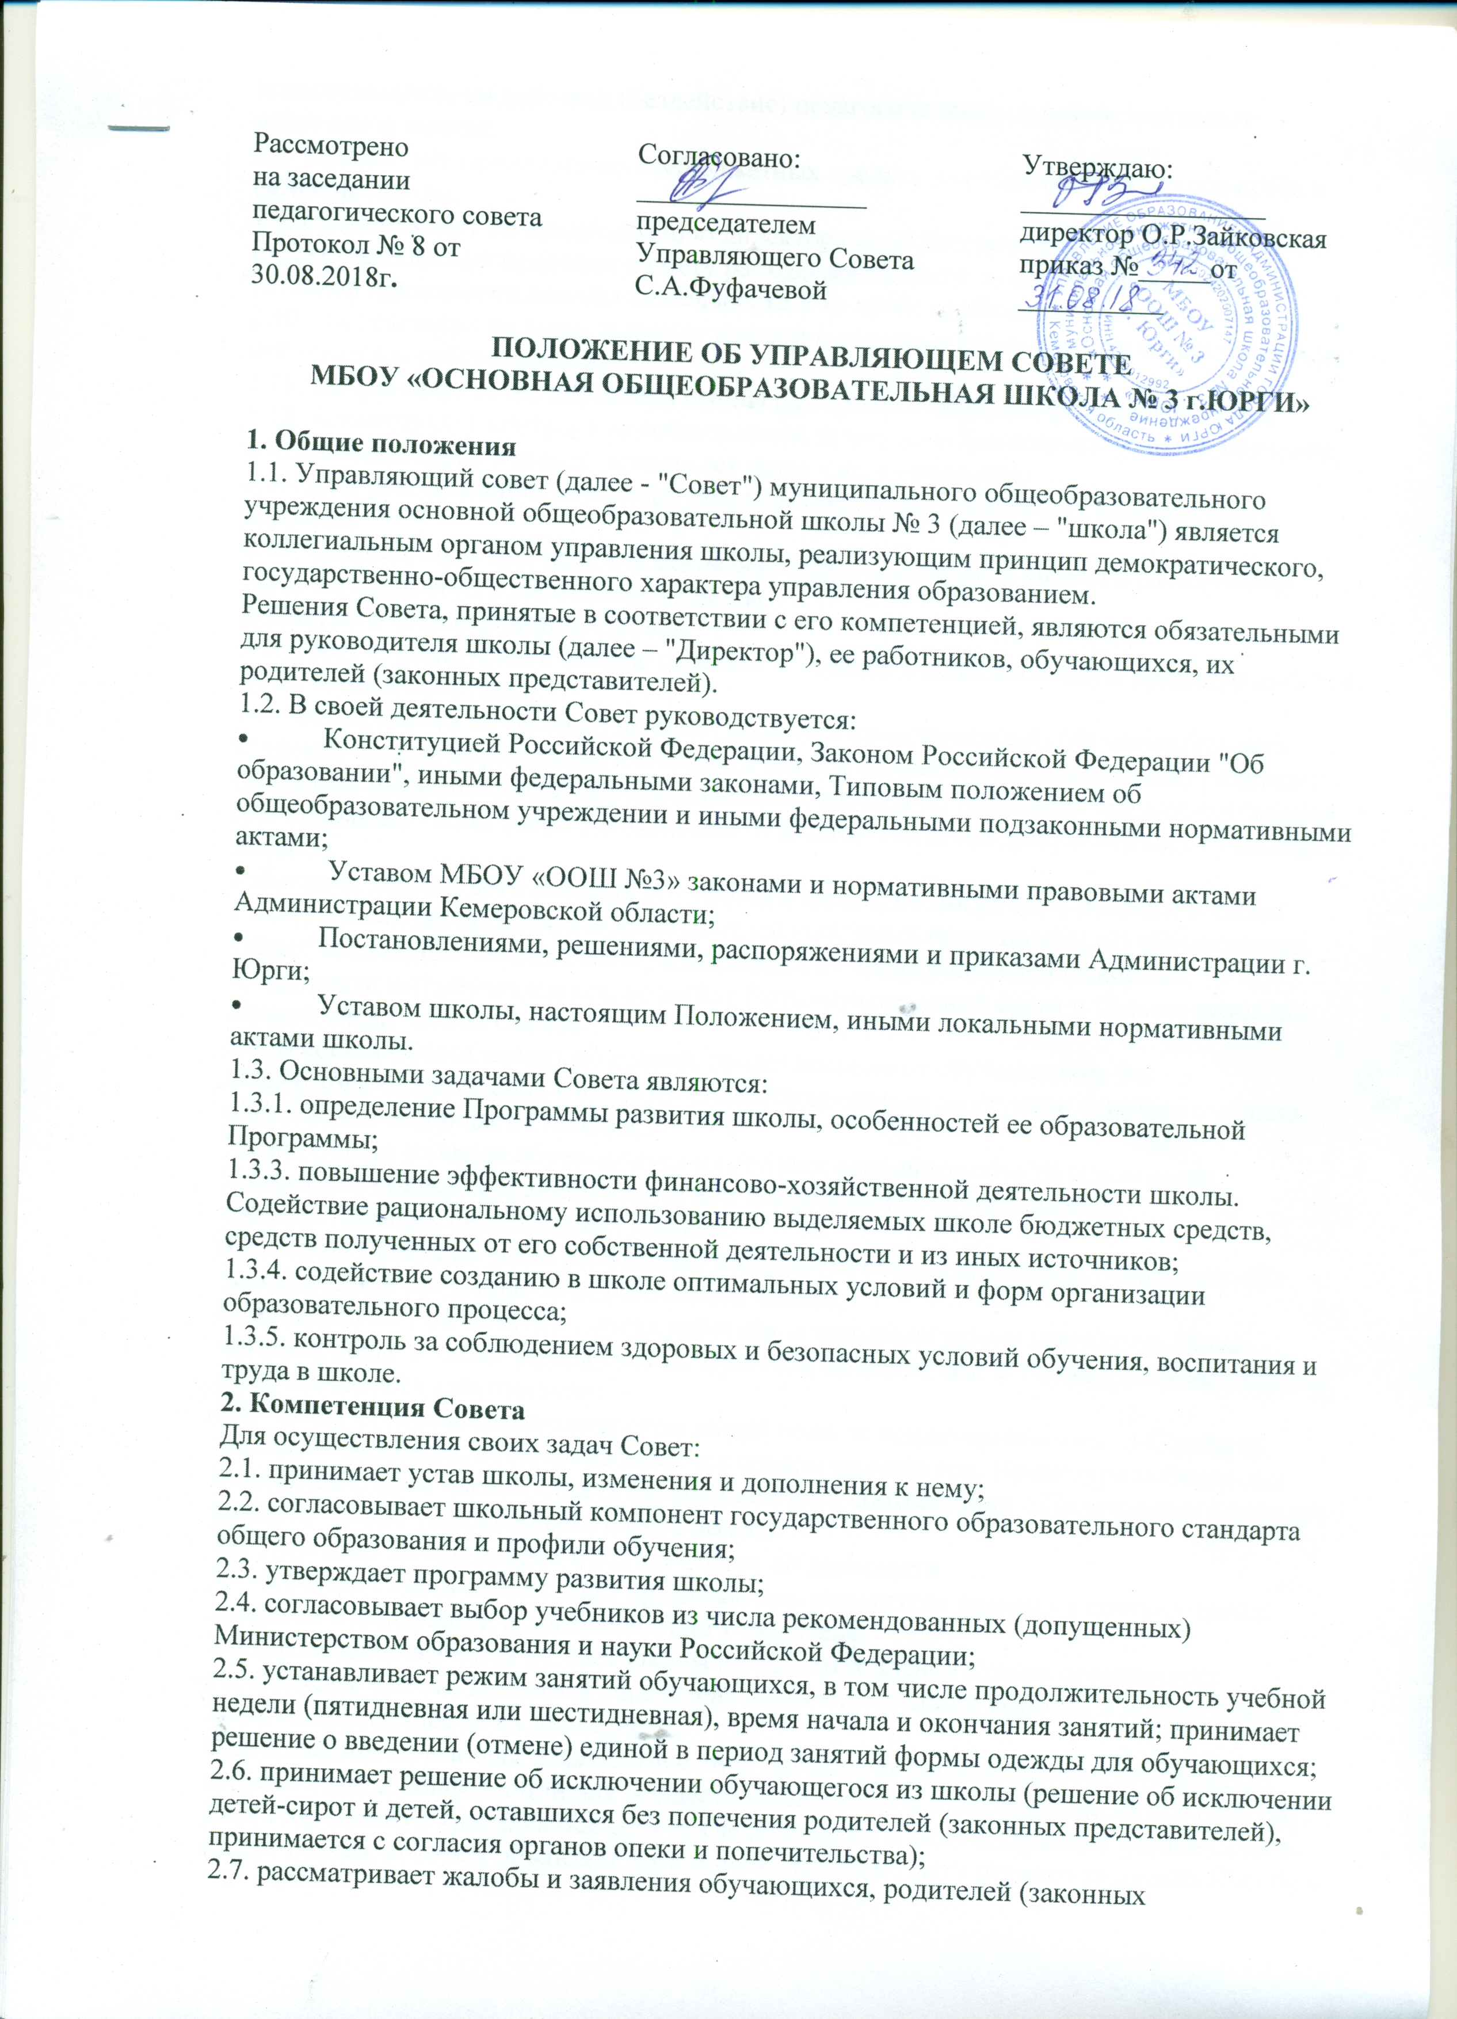

представителей) на действия (бездействие) педагогических и административных работников школы;
2.8. содействует привлечению внебюджетных средств для обеспечения деятельности и развития школы;
2.9. согласовывает по представлению директора колы бюджетную заявку, смету бюджетного финансирования и смету расходования средств, полученных школой от уставной приносящей доходы деятельности и из иных внебюджетных источников;
2.10. дает согласие на сдачу в аренду школой в установленном порядке закрепленных за ней объектов собственности;
2.11. заслушивает отчет директора школы по итогам учебного и финансового года;
2.12. осуществляет контроль за соблюдением здоровых и безопасных условий обучения, воспитания и труда в школе, принимает меры к их улучшению;
2.13. дает рекомендации директору школы по вопросам заключения коллективного договора;
2.14. ходатайствует при наличии оснований перед директором школы о расторжении трудового договора с работниками школы.

3. Состав и формирование Совета
3.1. Совет формируется в составе не менее 11 членов с использованием процедур выборов, назначения и кооптации.
3.2. Члены Совета из числа родителей (законных представителей) обучающихся всех ступеней общего образования избираются общим собранием (конференцией) родителей (законных представителей) обучающихся всех классов по принципу "одна семья (полная или неполная) - один голос", независимо от количества детей данной семьи, обучающихся в школе.
Работники школы, дети которых обучаются в школе, не могут быть избраны в члены Совета в качестве представителей родителей (законных представителей) обучающихся.
Общее количество членов Совета, избираемых из числа родителей (законных представителей) обучающихся, не может быть меньше одной трети и больше половины общего числа членов Совета.
3.3. В состав Совета входят по одному представителю от обучающихся 9-х кл.
Общее количество членов Совета из числа обучающихся на ступени основного общего образования составляет 1 человек.
Члены Совета из числа обучающихся на ступени основного общего образования избираются общим собранием класса или конференцией обучающихся в соответствующих параллельных классах.
3.4. Члены Совета из числа работников избираются общим собранием работников или конференцией представителей работников школы.
Количество членов Совета из числа работников школы не может превышать одной четверти общего числа членов Совета. При этом не менее чем 2/3 из них должны являться педагогическими работниками.
3.5. Члены Совета избираются сроком на три года, за исключением членов Совета из числа обучающихся, которые избираются сроком на один год. Процедура выборов для каждой категории членов Совета осуществляется в соответствии с Положением о порядке выборов членов управляющего совета школы
3.6. Директор школы входит в состав Совета по должности
3.7. В состав Совета входит один представитель учредителя школы - в соответствии с приказом о назначении и доверенностью учредителя.
3.8. Проведение выборов в Совет школы избираемых членов Совета организуется учредителем школы. Приказом учредителя назначаются сроки выборов и должностное лицо, ответственное за их проведение.
Ответственное за выборы должностное лицо организует проведение соответствующих собраний и/или конференций для осуществления выборов и оформление их протоколов.
Директор школы в трехдневный срок после получения списка избранных членов Совета издает приказ, котором объявляет этот список, назначает дату первого заседания Совета, о чем извещает учредителя.
На первом заседании Совета избирается его председатель, заместители председателя, избирается (назначается) секретарь Совета из числа работников школы либо из числа любых лиц, выполняющих функции секретаря на общественных началах. Секретарь Совета не является членом Совета.
3.9. Совет, состав избранных и назначенных членов которого (в т.ч. входящих по должности), обязан в период до двух месяцев со дня издания приказа кооптировать в свой состав членов из числа лиц, окончивших школу; прямо или косвенно заинтересованных в деятельности Учреждения или в социальном развитии территории, на которой оно расположено; представителей организаций образования, науки, культуры; граждан, известных своей культурной, научной, общественной и благотворительной деятельностью; иных представителей общественности и юридических лиц.
Кандидатуры для кооптации в Совет, предложенные учредителем, рассматриваются Советом в первоочередном порядке.
Процедура кооптации осуществляется Советом в соответствии с Положением о порядке кооптации членов управляющего совета школы,
3.10. Со дня регистрации Совет наделяется в полном объеме полномочиями, предусмотренными Уставом школы и настоящим Положением.
3.11. Член Совета школы может быть одновременно членом Совета других общеобразовательных учреждений.
3.12. При выбытии из Совета выборных членов в двухнедельный срок проводятся довыборы членов Совета в предусмотренном для выборов порядке.
При выбытии из членов Совета кооптированных членов Совет осуществляет дополнительную кооптацию в установленном для кооптации порядке.

4. Председатель Совета, заместитель Председателя Совета, секретарь Совета
4.1. Совет возглавляет Председатель, избираемый тайным голосованием из числа членов Совета простым большинством голосов от числа присутствующих на заседании членов Совета.
Представитель учредителя в Совете, обучающиеся, директор и работники школы не могут быть избраны Председателем Совета.
4.2. Председатель Совета организует и планирует его работу, созывает заседания Совета и председательствует на них, организует на заседании ведение протокола, подписывает решения Совета, контролирует их выполнение.
4.3. В случае отсутствия Председателя Совета его функции осуществляет его заместитель, избираемый в порядке, установленном для избрания Председателя Совета.
4.4. Для организации работы Совета избирается (назначается) секретарь Совета, который ведет протоколы заседаний и иную документацию Совета.

5. Организация работы Совета
5.1. Заседания Совета проводятся по мере необходимости, но не реже одного раза в три месяца, а также по инициативе Председателя, по требованию директора школы, представителя учредителя, заявлению членов Совета, подписанному не менее, чем одной четвертой частью членов от списочного состава Совета.
Дата, время, место, повестка заседания Совета, а также необходимые материалы доводятся до сведения членов Совета не позднее, чем за 5 дней до заседания Совета.
5.2. Решения Совета считаются правомочными, если на заседании Совета присутствовало не менее половины его членов.
По приглашению члена Совета в заседании с правом совещательного голоса могут принимать участие лица, не являющиеся членами Совета, если против этого не возражает более половины членов Совета, присутствующих на заседании.
Решение Совета об исключении обучающегося из общеобразовательного учреждения принимается в присутствии обучающегося и его родителей (законных представителей). Отсутствие на заседании Совета надлежащим образом уведомленных обучающегося, его родителей (законных представителей) не лишает Совет возможности принять решение об исключении.
5.3. Каждый член Совета обладает одним голосом. В случае равенства голосов решающим является голос председательствующего на заседании.
5.4. Решения Совета принимаются абсолютным большинством голосов присутствующих на заседании членов Совета (более половины) и оформляются в виде постановлений.
Решения Совета с согласия всех его членов могут быть приняты заочным голосованием (опросным листом). В этом случае решение считается принятым, если за решение заочно проголосовали (высказались) более половины всех членов Совета, имеющих право решающего или совещательного голоса.
5.5. На заседании Совета ведется протокол.
В протоколе заседания Совета указываются:
- место и время проведения заседания;
- фамилия, имя, отчество присутствующих на заседании;
- повестка дня заседания;
- краткое изложение всех выступлений по вопросам повестки дня;
- вопросы, поставленные на голосование и итоги голосования по ним;
- принятые постановления.
Протокол заседания Совета подписывается председательствующим на заседании и секретарем в заседании, которые несут ответственность за достоверность протокола.
Постановления и протоколы заседаний Совета включаются в номенклатуру дел Школы и доступны для ознакомления любым лицам, имеющим право быть избранными в члены Совета.
5.6. Члены Совета работают безвозмездно в качестве добровольцев.
5.7. Организационно-техническое, документационное обеспечение заседаний Совета, подготовка аналитических, справочных и других материалов к заседаниям Совета возлагается на администрацию школы.

6. Комиссии Совета
6.1. Для подготовки материалов к заседаниям Совета, выработки проектов постановлений и выполнения функций Совета в период между заседаниями Совет имеет право создавать постоянные и временные комиссии Совета.
Совет определяет структуру, количество членов и персональное членство в комиссиях, назначает из числа членов Совета их председателя, утверждает задачи, функции, персональный состав и регламент работы комиссий.
В комиссии могут входить с их согласия любые лица, которых Совет сочтет необходимыми для осуществления эффективной работы комиссии.
6.2. Постоянные комиссии создаются по основным направлениям деятельности Совета.
Временные комиссии создаются для подготовки отдельных вопросов деятельности школы, входящих в компетенцию Совета.
6.3. Предложения комиссии носят рекомендательный характер и могут быть утверждены Советом в качестве обязательных решений при условии, если они не выходят за рамки полномочий Совета.

7. Права и ответственность члена Совета
7.1. Член Совета имеет право:
7.1.1. Участвовать в обсуждении и принятии решений Совета, выражать в письменной форме свое особое мнение, которое подлежит приобщению к протоколу заседания Совета;
7.1.2. Инициировать проведение заседания Совета по любому вопросу, относящемуся к компетенции Совета;
7.1.3. Требовать от администрации школы предоставления всей необходимой для участия в работе Совета информации по вопросам, относящимся к компетенции Совета;
7.1.4. Присутствовать на заседании педагогического совета школы с правом совещательного голоса;
7.1.5. Представлять школу в рамках компетенции Совета на основании доверенности, выдаваемой в соответствии с постановлением Совета;
7.1.6.Досрочно выйти из состава Совета по письменному уведомлению Председателя.
7.2. Член Совета обязан принимать участие в работе Совета, действовать при этом исходя из принципов добросовестности и здравомыслия.
7.3. Член Совета может быть выведен из его состава по решению Совета в случае пропуска более двух заседаний Совета подряд без уважительной причины.
Члены Совета из числа родителей (законных представителей) обучающихся не обязаны выходить из состава Совета в периоды, когда их ребенок по каким-либо причинам временно не посещает школу, однако вправе сделать это.
В случае если период временного отсутствия обучающегося в школе превышает один учебный год, а также в случае, если обучающийся выбывает из школы, полномочия члена Совета - родителя (законного представителя) этого обучающегося соответственно приостанавливаются или прекращаются по решению Совета.
Члены Совета - обучающиеся ступени основного общего образования не обязаны выходить из состава Совета в периоды временного непосещения школы, однако вправе сделать это в случае, если срок отсутствия- обучающегося превышает полгода, а также в случае выбытия из состава обучающихся, член Совета - обучающийся выводится из состава по решению Совета.
7.4. Член Совета выводится из его состава по решению Совета в следующих случаях:
- по его желанию, выраженному в письменной форме;
- при отзыве представителя учредителя;
- при увольнении с работы директора школы, или увольнении работника школы, избранного членом Совета, если они не могут быть кооптированы в состав Совета после увольнения;
- в связи с окончанием школы или отчислением (переводом) обучающегося, представляющего в Совете обучающихся ступени среднего (полного) общего образования, если он не может быть кооптирован в члены совета после окончания школы;
- в случае совершения аморального проступка, несовместимого с выполнением воспитательных функций, а также за применение действий, связанных с физическим и/или психическим насилием над личностью обучающихся;
- в случае совершения противоправных действий, несовместимых с членством в Совете;
- при выявлении следующих обстоятельств, препятствующих участию в работе Совета: лишение родительских прав, судебный запрет заниматься педагогической и иной деятельностью, связанной с работой с детьми, признание по решению суда недееспособным, наличие неснятой или непогашенной судимости за совершение умышленного тяжкого или особо тяжкого уголовного преступления.
После вывода из состава Совета его члена Совет принимает меры для замещения выведенного члена в общем порядке.

